В АМТИ 31 января – 1 февраля 2020 года прошла II Международная научно-практическая конференция «Наука и технологии в нефтегазовом деле», организованная ФГБОУ ВО «Кубанский государственный технологический университет» совместно с секцией нефти и газа Российской Академии естественных наук. Информационными партнёрами конференции выступили научно-технические и производственные журналы «Нефтяное хозяйство» и «Нефтегазовая вертикаль».
Открывал конференцию первый заместитель главы города Армавира А.В. Руденко, приветствовал гостей директор АМТИ А.А. Москвитин.

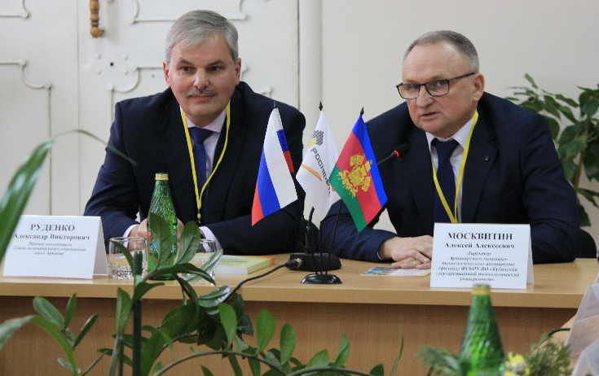 | 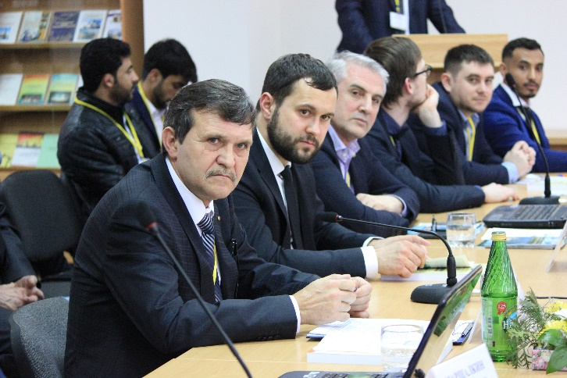
Приветствие участников конференции заместителя главы МО г. Армавир А.В.Руденко, директора АМТИ А.А Москвитина | Пленарное заседание, делегация ООО «Газпром ПХГ» (филиалы г. Ставрополь, г. Краснодар)

Был зачитан приветственный адрес от председателя секции нефти и газа Российской академии естественный наук, доктора технических наук, профессора НИУ «Российский университет нефти и газа им. И.М. Губкина» А.В. Мурадова.
Формат конференции предусматривал очное и заочное представление научных докладов.
 | 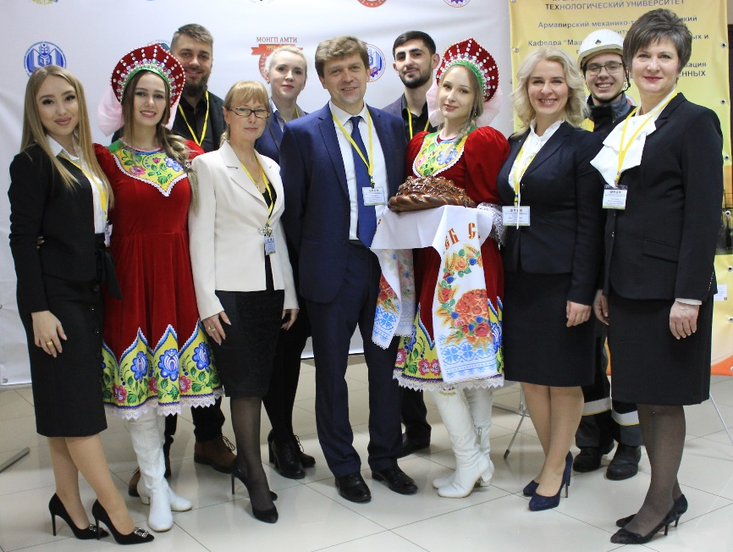
Выступает с докладом Мохаммед Салем Аль-Идриси, (Йеменская Республика) | Приветствие участников конференции оргкомитетом конференции от АМТИ

Для участия в конференции было заявлено 152 доклада 208 докладчиков и содокладчиков вузов, организаций и предприятий нефтегазовой направленности РФ и стран близкого и дальнего зарубежья (Азербайджан, Ирак, Сербия, Казахстан, Узбекистан, Польша, Великобритания).
Географию участников конференции составили студенты и аспиранты вузов и научных учреждений, научно-педагогические работники ВУЗов, инженерно-технические работники предприятий нефтегазовой отрасли городов: Армавир, Астрахань, Багдад, Баку, Балашов, Грозный, Ижевск, Казань, Кызылорда, Калгари, Керчь, Когалым, Краков, Краснодар, Красноярск, Лондон, Москва, Новочеркасск, Павлодар, Пермь, Ростов-на-Дону, Сочи, Ставрополь, Ташкент, Томск, Тюмень, Ухта, Уфа, Челябинск. Наибольший интерес у участников вызвали доклады Директора научного центра АО «СевКавНИПИгаз» к.т.н. Шихалиева И.Ю. (г.Ставрополь), директора филиала ООО «РН-Сервис» Кравченко А.А. (г.Краснодар), Директора по стратегическому развитию Центра независимой экологической экспертизы объектов нефтяной и газовой промышленности «Нефтегаз ЭКО Центр» к.т.н. Остах СС.В. (г.Москва), главного технолога ООО «РН-Сервис» Воликова К.Н. (г. Уфа), заведующего кафедрой МОНГП к.т.н. Омельянюка М.В. и др.

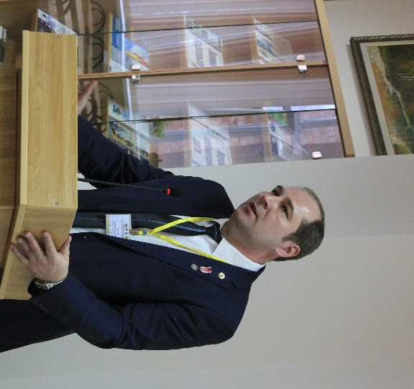 | 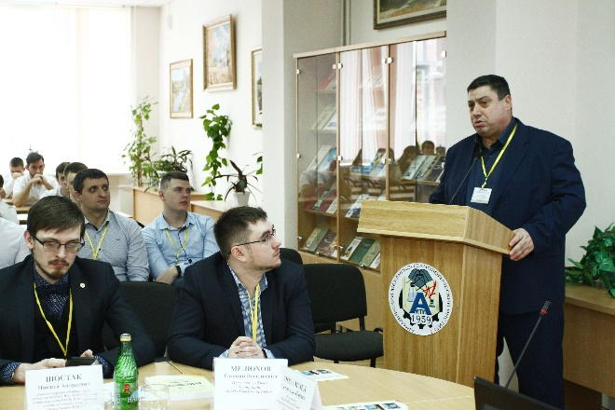
С.В. Остах, к.т.н., директор по стратегическому развитию Центра независимой экологической экспертизы объектов нефтяной и газовой промышленности «Нефтегаз ЭКО Центр», член-корреспондент РАЕН (г. Москва) | Шихалиев И.Ю., к.т.н., директор научного центра АО «СевКавНИПИгаз» (г.Ставрополь)
Работа секций осуществлялась 31.01-1.02.2020 г. Перед участниками конференции на открытии каждой секции выступали представители отрасли – производственники, ведущие ученые, профессора, которые осветили проблемы и перспективы развития науки в XXI веке по каждому из 7 научных направлений секций: 1) Машины и оборудование нефтегазовых производств; 2) Инновационные технологии восстановления продуктивности скважин; 3) Управление и мониторинг разработки месторождений нефти и газа; 4) Повышение эффективности трубопроводного транспорта и хранения нефти и газа; 5) Защита окружающей среды в нефтегазовом комплексе; 6) Повышение безопасности на производственных объектах нефтегазовой отрасли; 7) Экономика и управление предприятием нефтегазового комплекса.
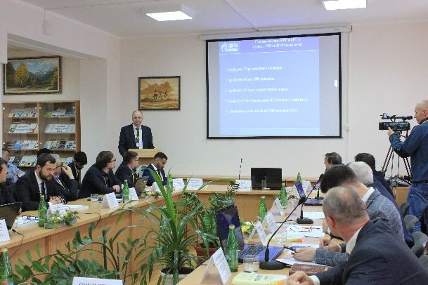 | 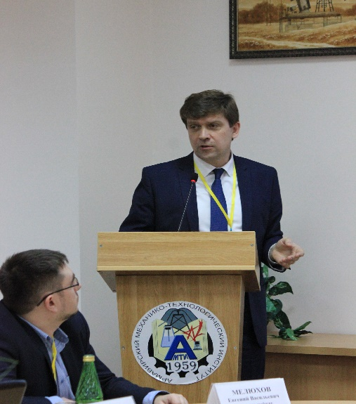
Маршалкин И.С., главный технолог управления аварийно-восстановительных работ и капитального ремонта скважин ООО «Газпром ПХГ» (г. Ставрополь) | Омельянюк М.В., к.т.н., председатель секции «Машины и оборудование нефтегазовых производств»

Доклады ученых опубликованы в данном сборнике. Научный уровень докладов высок, представленные результаты исследований отличаются новизной и оригинальностью идей, а ряд исследований представляет собой принципиально новые открытия.
Доложенные результаты лучших научных работ ученых актуальны, отражают исследования как в области фундаментальных наук, так и экспериментальных исследований, и имеют важное прикладное значение, и при дальнейшей научной разработке ряд из них могут быть представлены в виде диссертаций на соискание ученых степеней, конструкторских разработок . Многие доклады являются частью хоздоговорных НИР, госбюджетных НИР, выполняемых по грантам, научным программам российского, регионального и областного уровней, результаты многих научных работ могут быть использованы на производстве. Результаты исследований по ряду представленных докладов имеют патенты и лицензии.
Авторы научных работ на II Международной конференции «Наука и технологии в нефтегазовом деле» продемонстрировали владение самыми современными методами научных исследований.
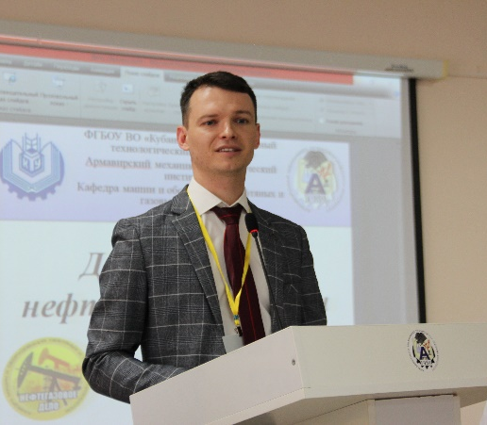 | 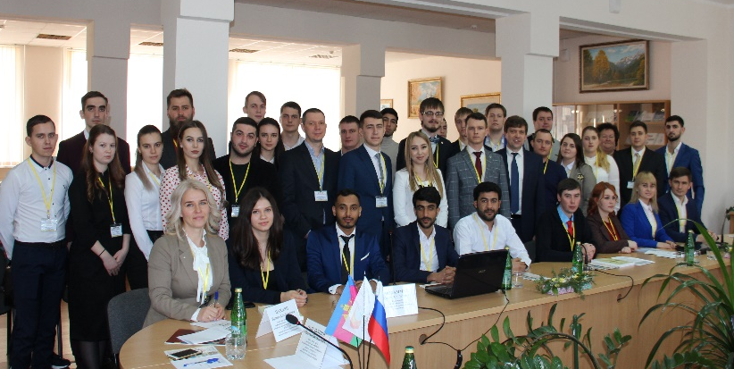
Воликов К.Н., главный технолог филиала ООО «РН-Сервис» (г. Уфа) | Подведение итогов секции «Управление  и мониторинг разработки месторождений нефти и газа»

Представители отрасли: ООО «РН-Краснодарнефтегаз», ООО «Роснефть-Сервис» (г. Краснодар, г. Уфа), ООО «Газпром ПХГ» (г. Краснодар, г. Ставрополь), ООО «Лукойл ИНЖИНИРИНГ» (г. Москва), NewTech Services Holding Limited (Сербия), ООО НК «Роснефть-НТЦ» г. Краснодар) провели для студентов АМТИ «День карьеры в нефтегазовой отрасли». Руководители компаний рассказали о миссии и стратегии своих компаний. Специалисты отделов оценки и развития персонала рассказали о кадровой политике компаний, программах поддержки молодежи, возможностях трудоустройства выпускников Вуза.
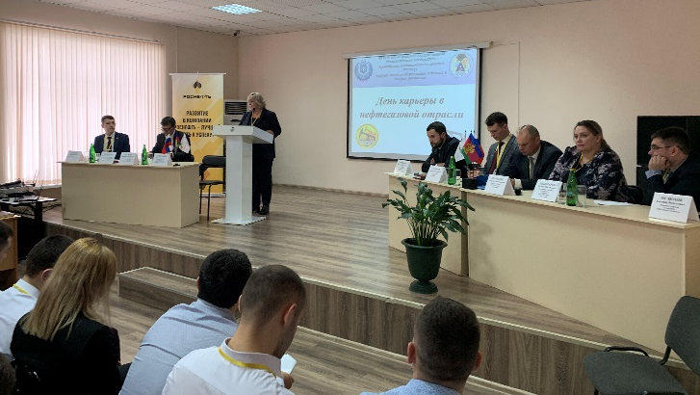 | 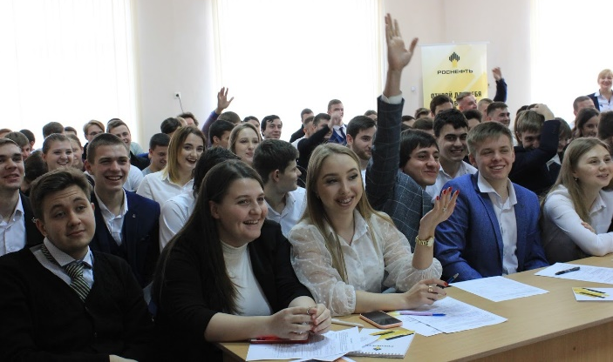
Представители предприятий нефтегазовой отрасли на «Дне карьеры» | Студенты-участники тематической викторины от ООО «РН-Краснодарнефтегаз»
Для иногородних участников конференции была проведена экскурсия по историческим местам города Армавира и его окрестностей, а также по музею АМТИ, учебным аудиториям и лабораториям кафедры МОНГП Армавирского механико-технологического института. Для гостей конференции был показан концерт художественной самодеятельности студентов АМТИ, организован дружественный фуршет.

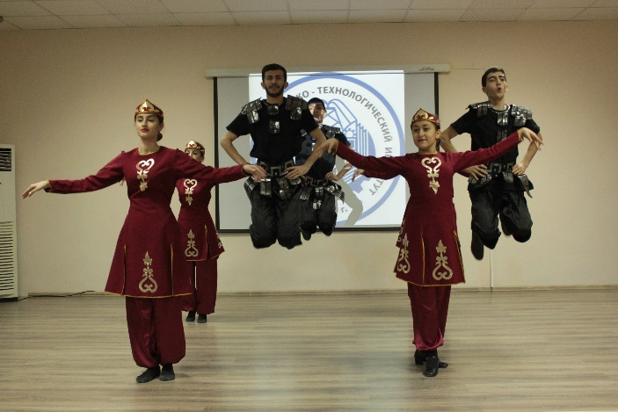 | 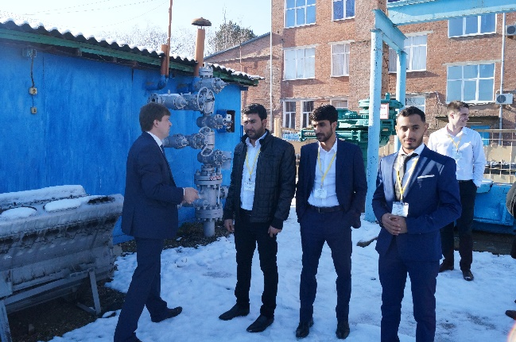
Праздничный концерт для участников конференции | Посещение полигона «Нефтепромыслового оборудования» участниками конференции

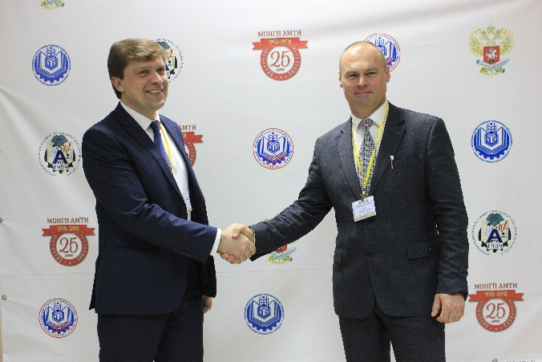 | 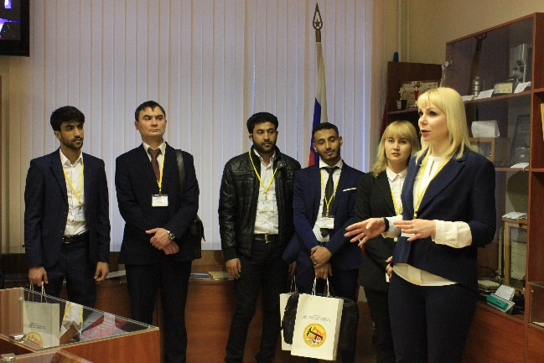
А.А. Кравченко, директор филиала ООО «РН-Сервис» и М.В. Омельянюк, к.т.н., доцент заведующий кафедрой МОНГП АМТИ. Заключен договор о проведения опытно промышленный испытаний разработок ученых АМТИ | Посещение музея АМТИ участниками конференции

Что особенно важно, так это то, что конференция закончилась реальными результатами. Кафедре МОНГП производственными объединениями передано в безвозмездное пользование для улучшения материально-технической базы, повышения наглядности учебного процесса реальное нефтегазопромысловое оборудование. Заключены договора на проведение опытно-промышленных испытаний разработок ученых кафедры МОНГП на месторождениях Ставропольского и Краснодарского краев, республики Башкортостан. Заключены соглашения о стратегическом сотрудничестве предприятий отрасли и ФГБОУ ВО «КубГТУ». Заключены соглашения на профессиональную переподготовку специалистов нефтегазового сектора экономики.
Заключительные мероприятия конференции

